TOIMINTAKERTOMUS 2019

Yhdistyksen hallitus

Vuonna 2019 yhdistyksen hallitus piti kuusi kokousta. Kokouspaikkakuntina olivat Liminka (3), Oulu (1) ja Utajärvi (2).

Hallitus 2019

Varsinainen jäsen Varajäsen
Puheenjohtaja Matti Heikkinen 6
Raahen seutukunta Kari Pietilä 6 Minna Luoma 0
Oulun seutukunta Juha Kukkohovi 6 Lauri Pelkonen 3 Oulunkaaren seutukunta Anita Sievänen vpj. 5 Sointu Veivo 0
Koillismaan seutukunta Heino Ervasti 5 Lea Mikkonen 0
Siikalatvan seutukunta Matti Leiviskä 4 Seija Junno 0
Nivala-Haapajärven seutukunta Heikki Niemelä 5 Heikki Kumpula 1
Ylivieskan seutukunta Marja-Leena Vuollet 4 Marja-Leena Perttula 0
Sidosryhmät (nuoret) Mirja Mertala 4 Sirkka Vahtola 0
Sidosryhmät (tutkimus) Paula Syri 5 Matti Järvi 0

Asiantuntijajäsen Ilpo Tapaninen, Pohjois-Pohjanmaan liitto 3
Asiantuntijajäsen Hannu Kokkoniemi, ProAgria Oulu 3
Asiantuntijajäsen Kirsti Oulasmaa, Leader 0
Asiantuntijajäsen Sirpa Laitinen, MTK 1

Hallituksen ulkopuolinen sihteeri Esa Aunola 6

Nimen perässä kokouksiin osallistumiskerrat

Kyläasiamies/toiminnanjohtaja Esa Aunola on toiminut myös yhdistyksen hallituksen ulkopuolisena sihteerinä.

Yhdistyksen sääntömääräinen kevätkokous pidettiin 4.4. Oulussa ja syyskokous 16.11. Rokualla. Syyskokous valitsi yhdistyksen toiminnantarkastajaksi vuodelle 2020 Ilkka Kiviniemen (HT) ja varalle Esa Harttusen (KHT).

Talous ja valtionapu

Pohjois-Pohjaanmaan Kylät ry:n toiminta ei olisi mahdollista nykyisessä muodossaan ilman valtionapua. Tulot koostuvat lähes täysin valtionavusta. Maakunnan suuri koko ja pitkät etäisyydet tuovat toimintaan merkittävästi lisähaasteita ja kuluja erityisesti matkakulujen muodossa. Valtionavulla on vuonna 2019 mm. palkattu kyläasiamies/toiminnanjohtaja, järjestetty maakunnalliset kyläpäivät, erilaisia tapahtumia/tilaisuuksia/ koulutuksia maaseudun ja kylätoiminnan kehittämiseksi, pidetty yllä hallitusjäsenten muodostamaa seutukunnallista kyläasiamiesverkostoa, tiedotettu kylätoiminnasta, jalkautettu toimintaa koko maakunnan alueelle ja tehty yhteistyötä toiminnan kehittämiseksi leader-ryhmien, järjestöjen, maaseututoimijoiden ja naapurimaakuntien vastaavien yhdistysten kanssa. Yhdistys on ollut mukana vaikuttamassa kylä/kunta suhteiden kehittymiseen ja kylätoiminnan/maaseudun edunvalvontaan sekä maakunnallisesti että valtakunnallisesti.

Valtionavun ylijäämä

Vuonna 2019 Pohjois-Pohjanmaan Kylät ry:n sai 39.735,00 euroa valtionapua. Valtionavun ylijäämä 4.594,41 euroa vuodelta 2018 on käytetty vuoden 2019 aikana. Vuodelta 2019 on kirjattu yhdistyksen tilinpäätökseen siirtovelkana ylijäämää 2.870,37 euroa (Saadut ennakot 2950). Tämä kirjattu ylijäämä tullaan käyttämään seuraavalla tilikaudella.

Jaettavien kustannusten kohdentuminen valtionaputoiminnoille

Pohjois-Pohjanmaan Kylät ry:n kirjanpidossa 2019 ei ole kirjautunut yhteiskuluja yleishallinnon ja muiden jaettavien kustannusten kohdentumisesta valtionaputoiminnoille. Yhdistyksen osa-aikaisen toiminnanjohtajan koko työpanos kohdistuu valtionavun alaiseen toimintaan eikä yhdistyksellä ole omia tai vuokrattuja tiloja yhdistyksen oman toiminnan ylläpitämiseksi. Muut kuin valtionavun alaisen toiminnan kulut ovat suurimmaksi osaksi aiheutuneet 100%:n rahoituksen saaneesta hankkeesta (Rajaton Verkosto, 41701), jonka kulut ovat kirjanpidossa omalla kustannuspaikallaan.

Yhdistyksen tuloslaskelmaan sisältyi Pohjois-Pohjanmaan osalta heinäkuussa 2017 alkanut toisen maakunnallisen kyläyhdistyksen Kainuun Nuotta ry:n kanssa toteutettu yhteishanke Rajaton verkosto. Ylimaakunnallinen digitaalisuutta edistävä hanke on saanut 100 %:n rahoituksen, joten sen vaikutus yhdistyksen talouteen on lähinnä tasapainottelua likviditeetin kanssa, koska hankerahoitus on aina jälkikäteen kustannukset korvaavaa. Hankeaika on 1.4.2017 – 31.7.2019 (jatkoaika 29.2.2020 saakka), toiminta-alueena on Pohjois-Pohjanmaan ja Kainuun maaseutualueet. Kainuun Nuotta on hankkeen koordinoija ja kokonaiskustannusarvio on 448.139 euroa, josta Pohjois-Pohjanmaan osuus on puolet eli 224.070 euroa.

Rajaton verkosto -hankkeen päätavoitteet

• Digitaalisuuden kehittäminen ja hyödyntäminen kohderyhmiin kohdistuvissa maakunnallisissa ja ylimaakunnallisissa valmennus- ja neuvontapalveluissa sekä näiden verkostoitumisessa. Hankeen tavoitteena on ottaa käyttöön uudenlaisia sähköisiä menetelmiä kohderyhmien vertaistoimintaan ja osaamisen kehittymiseen elinkeinotoiminnassa.
• Tavoitteena on parantaa ja monipuolistaa kohderyhmien toimijoiden digiosaamista aktivoimalla, valmentamalla ja neuvomalla toimijoita hyödyntämään digitaalista viestintää arkipäivän toiminnoissa. Tämä tapahtuu valmentamalla ja neuvomalla toimijoita käyttämään monipuolisesti ja aktiivisesti internet-pohjaisia työskentelyalustoja, videoneuvottelupalveluja, pilvipalveluja, videoasiointia ja sosiaalista mediaa.
• Hankkeen valmennus- ja neuvontatoiminnan ansiosta hankealueelle syntyy digitaalisen osaamisen toimijoiden veturiverkosto, joka hankeajan jälkeen levittää osaamista ja hyvien käytäntöjen malleja ympäristöönsä.

Jäsenistö

Jäsenistö koostui 60 (59) henkilöjäsenestä ja 73 (71) yhteisöjäsenestä (suluissa vuoden 2018 lukumäärät). Yhdistys oli itse jäsenenä Suomen Kylät ry:ssä ja Oulun Seudun Leaderissa. Hallituksen varapuheenjohtaja Anita Sievänen oli Pohjois-Pohjanmaan vesien- ja merenhoidon yhteistyöryhmän jäsen. Toiminnanjohtaja Esa Aunola oli Suomen Kylät ry:n hallituksen varapuheenjohtaja ja kyläjaoksen jäsen, Pohjois-Pohjanmaan järjestöneuvottelukunnan ja Vapaaehtoisen pelastuspalvelun (Vapepa) Kainuun ja Pohjois-Pohjanmaan maakuntatoimikunnan jäsen. Valtakunnan tasolla toiminnanjohtaja Aunola oli Vapepan keskustoimikunnan jäsen, Kansalaisareenan hallituksen jäsen ja Eduskunnan kylätoimintaverkoston sihteeri.

Yhteistyö, verkostot

Yhteistyötä ja verkostoitumista on tehty mm. Pohjois-Pohjanmaan Maaseutufoorumin, Leader-ryhmien, maakunnallisten yhteenliittymien kanssa (erityisesti Kainuun Nuotta ry, Keskipohjalaiset kylät ry, Eteläpohjalaiset Kylät ry), MTK:n, Pohjois-Pohjanmaan liiton, Oulun Ammattikorkeakoulun, 4H Oulun ja ProAgria Oulun kanssa. Kainuun Nuotta ry:n kanssa aloitettiin 2017 yhteishanke, Rajaton Verkosto.

Vuoden kylä

Kilpailuun Vuoden kylästä 2019 tuli seitsemän hakemusta: Jakkukylä, Kuona, Kurkijärvi, Kärkinen, Markkuu, Olhava ja Vuotunki. Kilpailun voittajaksi valittiin Tyrnävän kunnan Markkuun kylä. Valinnan teki Pohjois-Pohjanmaan Kylät ry:n hallitus. Voittaja julkistettiin maakunnallisen kyläpäivän yhteydessä Iin Merihelmessä 7.9.2019.

Mediatiedote 7.9.2019
”Pohjois-Pohjanmaan Kylät ry on valinnut Markkuun kylän Tyrnävältä maakunnalliseksi Vuoden kyläksi 2019. Markkuu on noin 400:n asukkaan kylä, joka sijaitsee Tyrnävän kunnassa vajaan 40:n kilometrin päässä Oulusta. Markkuun Seudun Kyläyhdistys ry on määrätietoisesti ja suunnitelmallisesti kehittänyt kylän toimintaa ja löytänyt uusia ratkaisuja haasteiden voittamiseksi, eikä ole antanut niiden lannistaa kylän kehittämistä. Työkaluina ovat talkoot, hankkeet ja yhteistyö yhdistysten, kunnan sekä eri toimijoiden kanssa. Markkuu tiedottaa avoimesti ja näkyvästi hyödyntäen uusia tiedotuskanavia. Kyläyhdistyksen toimintaa suunnitellaan yhdessä tehtävän kyläsuunnitelman avulla, jossa huomioidaan erityisesti lapset. Kyläyhdistyksen toiminta edistää kyläläisten ja yhä enenevässä määrin myös laajemman alueen asukkaiden henkistä ja fyysistä hyvinvointia monipuolisella kulttuuri-, liikunta- ja virkistystoiminnalla sekä lasten ja nuorten kerhotoiminnalla. Kyläyhdistyksen toiminta edistää yhteisöllisyyttä ja on vaikuttavaa tavoittaen merkittävän määrän ihmisiä vuosittain sekä omalta kylältä että laajemmin. Parhaillaan käynnissä olevalla Mahdollisuuksien Markkuu -investointihankkeella (rahoittaja Nouseva Rannikkoseutu ry) parannetaan harrastus- ja liikuntamahdollisuuksia kunnostamalla ja kehittämällä Markkuun luontopolkua sekä ampumaradan uimapaikkaa ja sen ympäristöä. Sekä luontopolulla että uimapaikalla on vuosittain satoja käyttäjiä sekä Tyrnävältä että laajemmin Oulun seudulta.
Markkuun Seudun Kyläyhdistys ry:n sihteeri Riina Rahkila: "Olemme idearikkaita ja ennakkoluulottomia, etsimme jatkuvasti uusia toimintatapoja ja haluamme brändätä kylämme sekä kylätoiminnan tulevaisuuden toiminnaksi, joka on ajan hengen mukaan muuttuvaa, jolla on jatkuvuutta ja joka houkuttelee kylille uusia asukkaita. Haluamme tehdä kylätoimintaa tunnetuksi myös kohderyhmille, joita ns. perinteinen kylätoiminta ei tavoita. Muun muassa joogatapahtumilla, muilla ihmisten hyvinvointiin liittyvillä tapahtumilla sekä lähi- ja luontomatkailuun liittyvällä kehittämistoiminnalla tavoitamme kaupunkilaisia ja saamme heidät huomaamaan maaseudun positiiviset vaikutukset - lisäämme kaupungin ja maaseudun vuorovaikutusta. Tämän tavoitteen saavuttamiseksi tunnustusta kerännyt aktiivinen viestintämme on tärkeää."
Markkuu tulee olemaan Pohjois-Pohjanmaan ehdokas vuoden 2020 valtakunnalliseksi Vuoden kyläksi. Valtakunnallisen tunnustuksen Pohjois-Pohjanmaan vuoden kylistä ovat saaneet 2009 Pohjois-Ii ja Alpua 2015.”

Kylät juhlivat Merihelmessä

Pohjois-Pohjanmaan maakunnallista kyläpäivää vietettiin Iin Merihelmessä lauantaina 7.9.
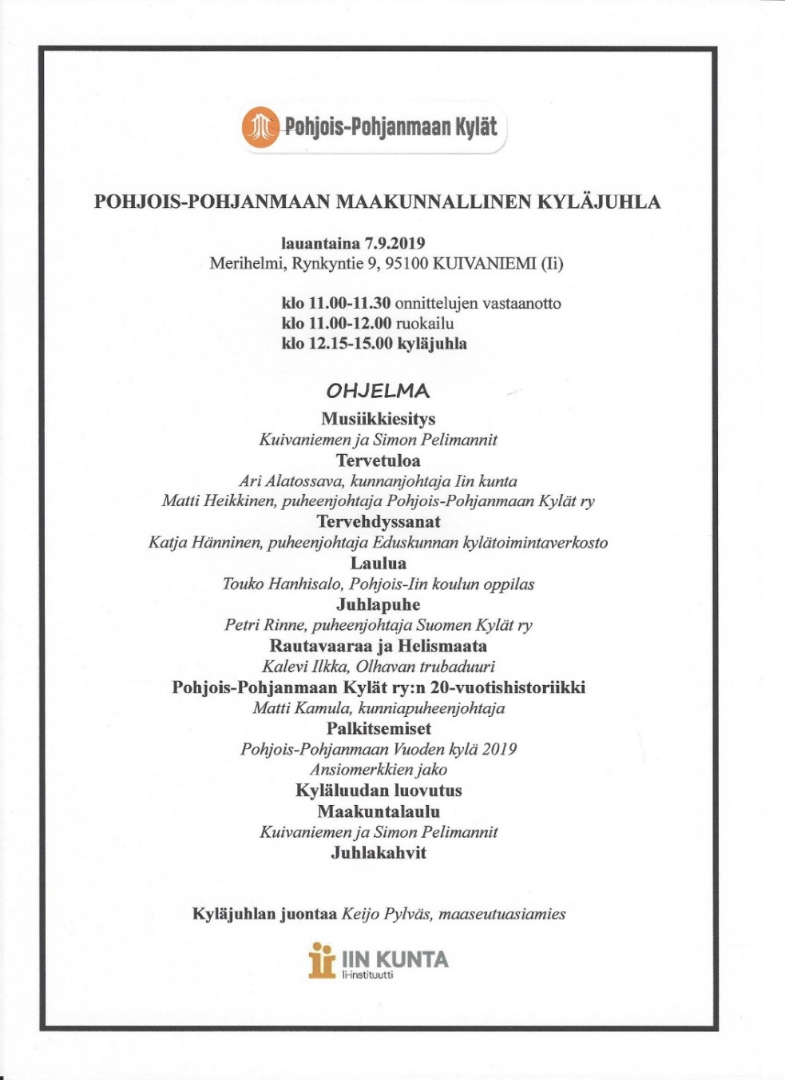

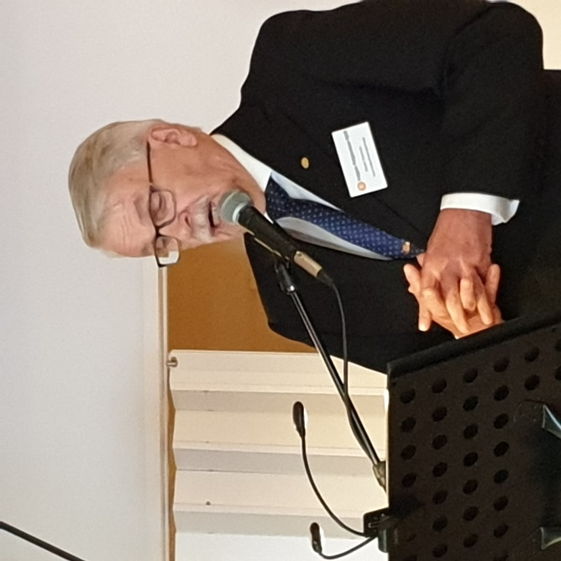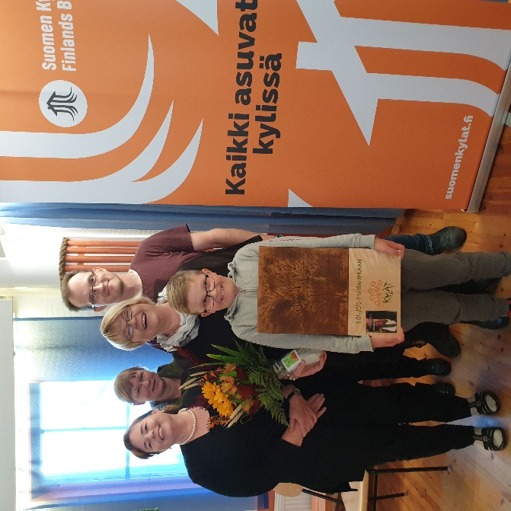
Kunniapuheenjohtaja Matti Kamula Vuoden kylän 2019, Markkuun, toimijoita
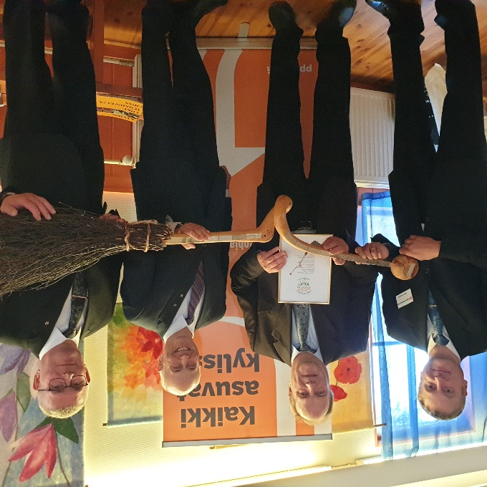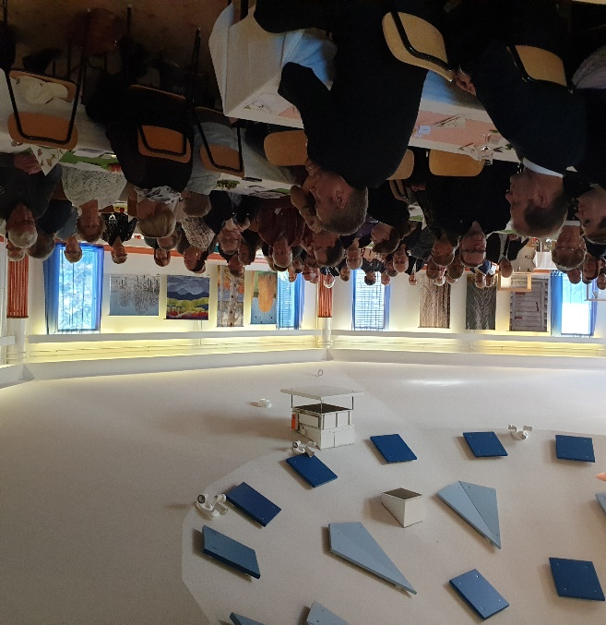
Kuusamon 2020 kyläpäivien delegaatio Merihelmessä oli tunnelmaa

Kyläpäiville osallistui noin 120 henkilöä. Tilaisuudessa julkistettiin kunniapuheenjohtaja Matti Kamulan tekemä 20-vuotishistoriikki, joka kertoi yhdistyksen alkutaipaleesta 20 ensimmäisen vuoden aikana.

Avoimet Kylät

Avoimet Kylät -tapahtuma järjestettiin valtakunnallisena tapahtumana lauantaina 8.6.2019. Pohjois-Pohjanmaalta mukana oli 38 kylää. Valtakunnallisesti Avoimet kylät -päivänä järjestettiin 639 tapahtumaa ympäri Suomea. Maakunnallisena koordinaattorina toimi hallituksen varapuheenjohtaja Anita Sievänen.

Avoimet Kylät -päivänä järjestettäviä kylätapahtumat ovat esim. kyläyhdistysten kirpputoreja, kahviloita, soutelua, opastettuja luontokierroksia, lintubongausta, musiikkiesityksiä, museokierroksia, kiertoajeluita… Jokaisella kylällä on omat juttunsa ja tapahtumat ovat pääasiassa maksuttomia.
Kylien monipuolisten tapahtumien järjestelyistä ja ohjelmista vastaavat kylien aktiiviset ihmiset, yhdistykset, yritykset ja toimijat. Päivän järjestämisestä, tiedottamisessa ja markkinoinnissa ovat mukana maakunnalliset kyläyhdistykset sekä joillakin alueilla Leader-ryhmät yhdessä Suomen Kylätoiminta ry:n kanssa.

Kylien arjen turvallisuus

Pohjois-Pohjanmaan Kylät ry on mukana valmistelemassa kylien arjen turvallisuuteen liittyviä koulutuksia yhdessä maakunnan kylien, Maanpuolustuskoulutus ry:n (MPK), Suomen Pelastusalan Keskusjärjestön (SPEK), Vapaaehtoisen pelastuspalvelun Kainuun ja Pohjois-Pohjanmaan maakuntatoimikunnan ja Suomen Kylät ry:n edustajien kanssa. Pohjois-Pohjanmaan Kylät ry:n hallituksen varapuheenjohtaja Anita Sievänen on virallinen kyläturvallisuuskouluttaja. Toiminnanjohtaja Esa Aunola on Vapepan Kainuun ja Pohjois-Pohjanmaan maakuntatoimikunnan ja Vapepan keskustoimikunnan jäsen.

Kylätoimijakoulutus

Vuoden 2019 aikana järjestettiin kaksi koulutustilaisuutta, toinen opintomatkan muodossa valtakunnallisille kyläpäiville Kauhavalle 23.-25.8. ja toinen koulutustilaisuutena 16.11. Rokualla. Rokuan tilaisuuden kouluttajana toimi Juha Junno ja teema oli ”Kärppien tarina – alasarjojen toimijasta puolen Suomen ilmiöksi”. Tilaisuuksiin osallistui yhteensä 45 henkilöä.
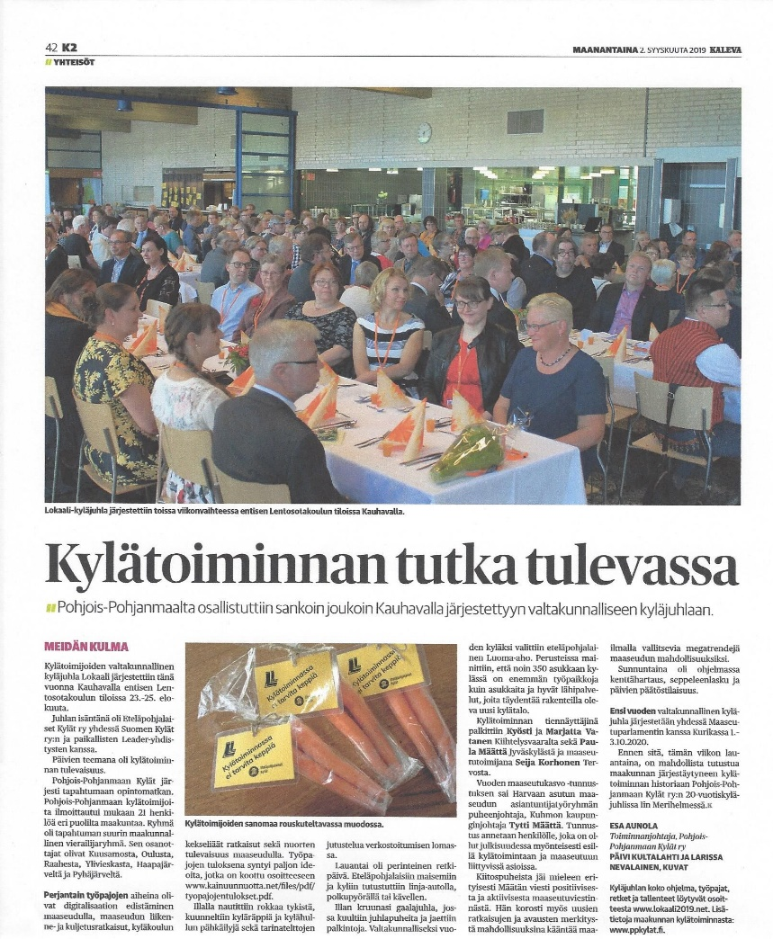

Laatutyö ja toimintakäsikirja

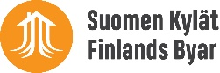

Kylätoiminnan profiilin nostamiseksi ja toiminnan laadun varmistamiseksi aloitettiin 2018 Suomen Kylät ry:n johdolla koko valtakunnan kattava toimintakäsikirja/laatutyö. Tämä työ koskee aluksi Suomen Kylät ry:n omaa toimintaa ja maakunnallisia kyläyhdistyksiä. Myöhemmässä vaiheessa on tarkoitus levittää toimintaa myös ruohonjuuritasoille paikallisiin kyläyhdistyksiin. Aluksi määritellään toiminnan tarkoitus (visio, strategia, missio) ja arvot, joihin koko toiminta perustuu. Tämän jälkeen määritellään tekemisen prosessit ja laaditaan toimintaa määrittävä ja helpottava toimintakäsikirja. Toimintakäsikirja ei ole koskaan lopullisesti valmis, vaan sitä päivitetään koko ajan oman toiminnan ja vertaistukiauditoinnin avulla. Laatutyön yhteydessä Suomen Kylät ry:lle laadittiin uusi ilme ja logo. Pohjois-Pohjanmaan kylät ry otti uuden ilmeen ja logon käyttöön 2019. Vertaisauditointi Lappilaisten kylien kanssa pidettiin Rokualla 15.11., paikalla oli kolme edustajaa Lapista.

Toiminnasta yleisesti

Pohjois-Pohjanmaan Kylät ry:n suurin haaste on resurssien niukkuus koko laajan maakunnan kattavan kylätoiminnan hoitamiseksi ja kehittämiseksi. Yhdistyksen toiminta perustuu valtionapuun ja jäsenmaksutuloihin. Maakunnan koko, alueiden erilaisuus ja kylien/asukasyhdistysten runsas lukumäärä tekevät kylätoiminnan kehittämisestä nykyisillä resursseilla erittäin haasteellista. Valtionavun selkeä nousu, jäsenmäärän ja muun tulonmuodostuksen kasvattaminen ovat keskeisiä tavoitteita. Niukkojen resurssien vuoksi yhdistyksen toimintaa on pyritty tehostamaan esimerkiksi hallituksen kokouksia vähentämällä ja jakamalla tehtäviä entistä enemmän hallituksen seutukunnallisille vastuuhenkilöille. Tämä toiminta tapahtuu vapaaehtoistyönä kustannuskorvaus-periaatteella.

Pohjois-Pohjanmaan kylätoiminnan keskeisimmät kehittämiskohteet ovat viestintä ja tiedottaminen. Suurin osa kylätoiminnan kehittämiskohteista omaavat selkeää yhteistä kosketuspintaa viestinnän ja tiedottamisen kanssa. Olipa kysymys tekijöiden löytymisestä, resursseista, näkyvyydestä, kylien yhteistyöstä keskenään tai kuntien kanssa, niin aina tarvitaan tiedottamista ja viestintää. Viestinnän ja tiedottamisen ongelmat koskevat kaikkia kolmannen sektorin vapaaehtoistoimijoita; niiden sisäistä ja ulkoista viestintää kaikilla tasoilla. Tiedottamisen ja viestinnän apuna on ollut vuonna 2017 tehty viestintäsuunnitelma. Yhdistyksen ja koko kylätoiminnan kannalta tiedottaminen/tietoisuus kylätoiminnasta on keskeinen haaste. Sanomalehti Kalevan kanssa tehty yhteistyösopimus takaa kylille näkyvyyttä joka viikko maakunnan ykkösmediassa julkaistavassa Yhteisöt-sivustossa. Yhdistyksen tiedotustoiminta on hoidettu pääasiassa kotisivujen, yhdistyksen facebook-sivun, sanomalehti Kalevan Yhteisösivujen, paikallislehdistön ja paikallisradion välityksellä. Maakunnan lehdissä onkin ollut kiitettävästi juttuja sekä Pohjois-Pohjanmaan Kylät ry:stä, että kylistä ja kylätoiminnasta yleisesti. Osoitteeseen www.ppkylat.fi kootaan kylille tarpeellista materiaalia ja linkkejä, tiedotetaan ajankohtaisista asioista ja kerätään koko maakunnan kaikkien kuntien sekä kylien linkitetyt yhteystiedot.

Yhteenveto 2019

Yhdistyksen uudistettujen sääntöjen mukaan on siirrytty kahteen viralliseen kokoukseen; kevät- ja syyskokoukseen. Kevätkokous on ns. tilikokous, syyskokouksen yhteydessä tehdään henkilövalinnat. Yhdistyksen säännöt löytyvät nettisivulta www.ppkylat.fi.

Vuoden 2019 aikana yhdistys jatkoi määrätietoista toimintansa kehittämistä. Hallituksen seutukunnallisten edustajien roolia on nostettu ja maakunnan kunnat pyritään saamaan mahdollisimman kattavasti yhdistyksen jäseniksi. Maakunnan 30:sta kunnasta 19 on vahvistanut jäsenyytensä yhdistyksessä vuoden 2019 loppuun mennessä.

Toimintaa vaivaa haasteellisesti maakunnan laajuus ja resurssien puute. Yhdistyksen ainoa palkattu työntekijä, toiminnanjohtaja Aunola, on osa-aikainen. Hänen virallinen työaikansa on noin kaksi päivää viikossa. Resurssien kasvattamiseksi valtionavun lisäksi pyritään löytämään muita talouden keinoja. Yhteistyöltä muiden maakuntien kanssa toivotaan uusia toimintamalleja ja ratkaisuja voimavarojen lisäämiseksi.

Pohjois-Pohjanmaan Kylät ry on ollut aktiivisesti mukana Pohjois-Pohjanmaan liiton perustamassa järjestöneuvottelukunnassa, jonka tärkeimpänä tehtävänä on vahvistaa järjestöjen roolia maakunnan kehittämistyössä, tehdä järjestötyötä näkyväksi ja tunnetuksi, parantaa kansalaisten osallistumismahdollisuuksia, edistää järjestöjen ja julkisen sektorin sekä elinkeinoelämän välistä yhteistyötä. Tulevaisuudessa järjestöneuvottelukunnan tärkeä rooli järjestöjen kannalta on turvata niiden toiminta maakunta- ja soteuudistuksen pyörteissä sekä asema uudistuksen jälkeen. Vuoden 2019 aikana Järjestöneuvottelukunnan merkittävin saavutus oli maakunnan kunnille jaettu järjestöyhteistyön suositus. (https://www.pohjois-pohjanmaa.fi/index.php?id=2674&cat_ids=#cat781)

Pohjois-Pohjanmaan Kylät ry:n edustajia on ollut mukana maakunnassa järjestetyissä erilaisissa tapahtumissa, joiden teema on käsitellyt kyliä ja kylätoimintaa sivuavia aiheita (esimerkiksi tuulivoimaa, kaavoitusta, lähidemokratiaa, kyläkouluja, sopimuksellisuutta, kylien yhteistyötä). Palvelusopimustoiminta, kylien lähipalveluiden tuottamisen konseptointi ja liiketoimintamallien levittäminen ja toiminnan organisoiminen sekä oman ansaintalogiikan kehittäminen ovat seuraavien vuosien tärkeitä tehtäviä maakunnallisen kyläyhdistyksen toiminnassa.

Pohjois-Pohjanmaan Kylät ry:n edustajat ovat osallistuneet aktiivisesti myös valtakunnalliseen kylätoimintaan. Useita edustajia on ollut mukana mm. kahdesti vuodessa järjestettävillä valtakunnallisilla kylätoiminnan neuvottelupäivillä sekä Suomen Kylät ry:n kevät- ja syyskokouksissa.

